Nama Anggota:

1. Jihan Muthi’ah (20/462084/PA/20056)
2. Mumtaaza Eky Wardana (20/462090/PA/20062)
3. Ulfa Uswatun Khasanah (20/462090/PA/20068)

**Analisis Data Center Berbasis SDN & Edge Computing**

1. Data Center

Data center adalah suatu fasilitas khusus yang digunakan untuk pengelolaan dan dukungan sumber daya komputer yang dianggap penting untuk satu atau lebih organisasi dalam data center tertentu, mencakup struktur bangunan khusus, struktur power backup, cooling system, ruangan khusus (seperti pintu masuk dan ruang komunikasi), lemari perangkat, struktur kabel, perangkat jaringan, sistem penyimpanan, server, mainframe, aplikasi perangkat lunak, sistem keamanan fisik, pusat pemantauan, dan banyak sistem pendukung lainnya. Semua sumber daya ini saling berinterkasi dan dikelola oleh petugas khusus.

Untuk membangun sebuah data center yang memiliki karakteristik setara dengan data center yang beroperasi di lingkunan komputasi awan, dibutuhkan suatu framework jaringan komputer yang bersifat dinamis, fleksibel, dan skalabel, dimana sesuai dengan perkembangan teknologi jaringan terkini disebut dengan istilah Software Defined Network (SDN).

Edge Data Center adalah server kecil yang berlokasi dekat dengan populasi (user) yang akan dilayani yang memberikan fasilitas sumber daya komputasi awan dan konten untuk di-cache ke pengguna akhir (end user). Edge Data Center biasanya terhubung ke pusat data yang lebih besar atau beberapa pusat data.

1. *Software Defined Network* (SDN)

Software Defined Networking atau SDN adalah salah satu arsitektur baru pada jaringan yang bersifat d*ynamic, manageable, cost-effective, dan adaptable.* Arsitektur SDN bertujuan untuk membuat jaringan menjadi lebih fleksibel dan mempermudah dalam mengontrol jaringan apabila terdapat perubahan dalam *business requirement.* Pada Software Defined Network, network administrator atau network engineer dapat membentuk lalu lintas jaringan melalui sebuah central console, sehingga tidak perlu mengkonfigurasi masing-masing switch atau perangkat yang terdapat pada topologi.

Arsitektur SDN bersifat generik, sehingga banyak komponen jaringan dari berbagai vendor akan dapan dikelola bersamasama karena memiliki kesamaan arsitektur lojik. Namun juga tidak membatasi masing-masing vendor untuk mengimplementasikan cara yang berbeda-beda menyesuaikan dengan hardware yang sudah dikembangkan menurut standarnya sendiri.

1. *Edge Computing*

Edge computing adalah proses komputasi yang difokuskan untuk memproses lalu lintas IoT dan penyimpanan data sedekat mungkin dari sumber data ke pusat data, sehingga dapat mengurangi latensi dan penggunaan bandwidth yang tidak diperlukan. Edge computing memungkinkan data yang dihasilkan perangkat IoT diproses lebih dekat ke data center atau cloud. Memungkinkan perusahaan untuk menganalisa data secara *real time*.

Secara keseluruhan ada beberapa manfaat atau keuntungan bagi perusahaan yang menerapkan sistem edge computing. Pertama, secara signifikan menurunkan volume, lalu lintas dan jarak data sehingga mengurangi biaya transmisi, menyusutnya latensi, dan meningkatkan kualitas layanan. Kedua, mengurangi lingkungan komputasi inti, menghilangkan hambatan utama dan kegagalan. Ketiga, keamanan meningkat karena data dienkripsi saat menuju inti jaringan. Data diperiksa saat melewati *firewall*, dimana virus, kesalahan data, dan *cracker* dapat ditangkap sejak dini. Keempat, kemampuan untuk virtualisasi memperluas skalabilitas. Penggunanya adalah perusahaan yang menginginkan skala linier kinerja aplikasi terhadap pertumbuhan basis pelanggan. Kelima, pemenuhan kebutuhan analisis yang cepat, misalnya untuk memeriksa kinerja mesin.

Edge Data Center adalah data center yang dikembangkan dengan menggunakan pendekatan Edge Computing. Secara umum dapat dikatakan sebagai data center dengan fasilitas yang lebih kecil yang memperluas akses jaringannya untuk memberikan sumber daya cloud computing dan konten streaming yang di-cache ke pengguna akhir lokal.

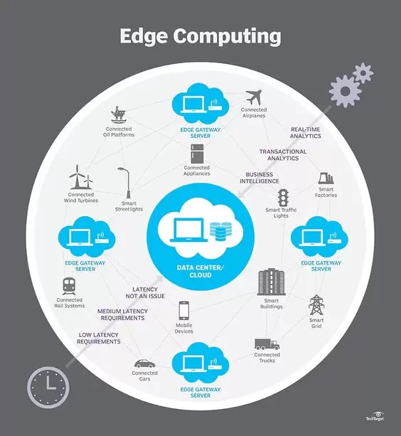

1. Analisis Data Center Berbasis SDN & *Edge Computing*
2. Topologi Logic Jaringan.

Dibutuhkan topologi jaringan yang bersifat dinamis dan skalabel, dan tetap menjamin kualitas layanan yang ideal meskipun terjadi perubahan skala yang cukup besar untuk *Data Center* yang menggunakan *Edge Computing*. Dengan menggunakan pendekatan virtualisasi jaringan yang didefinisikan dalam Software Defined Network topologi ini dapat dipenuhi. Topologi lojik jaringan virtual data center tidak berbeda dengan data center klasik, yaitu menggunakan pendekatan jaringan berbasis multi-layer. Perbedaannya terletak pada layanan jaringan seperti yang terdapat pada gambar dibawah ini.

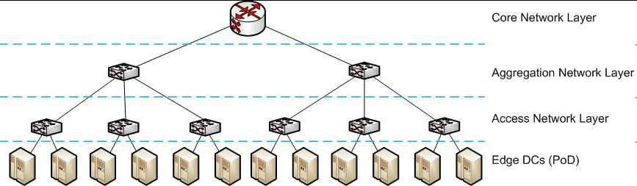

unit- unit data center dipisah dalam satuan-satuan yang disebut dengan nama Point of Delivery (PoD), di mana satu PoD adalah sekelompok unit komputasi mandiri (disebut juga “micro data center”) yang tidak saling bergantung, kecuali hanya dalam hal komunikasi data ke data center utama. Secara fisik, konektivitas PoD-PoD ke data center utama hanya mengandalkan koneksi backbone jaringan milik organisasi sehingga data center tidak disatukan dalam satu kompleks tersendiri, melainkan didistribusikan dalam ruangan-ruangan terpisah yang mendekati pengguna atau sumber datanya.

1. Kebutuhan Visualisasi Jaringan.

Berbeda dengan edge data center, data center klasik ini distribusi fisik perangkat-perangkat yang digunakan. Topologi fisik edge-data center bersifat tersebar, mendekati sumber-sumber data dan end-user yang akan menggunakan layanan-layanan data center tersebut.

Perubahan konfigurasi jaringan, bahkan dapat menambahkan komponen -komponen jaringan (misalnya switch, router, firewall, dsb) secara virtual dengan menggunakan program yang disediakan oleh platform virtualisasinya.

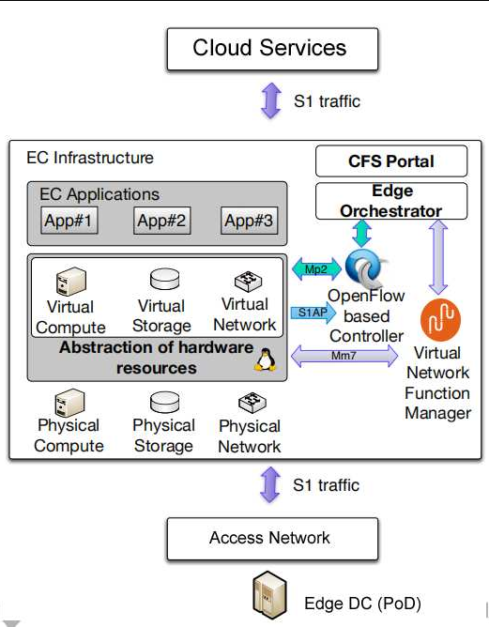

1. Desain Data Center berbasis SDN dan Edge Computing

1. Desain Lojik Data Center

Desain lojik Edge Data Center meliputi elemen-elemen sebagai berikut [12] :

a. Layanan cloud external

b. Data center utama yang menggabungkan layanan cloud external dengan

layanan-layanan komputasi internal di tiap edge (PoD)

c. Edge Data Center dengan virtualisasi jaringan pada Main Distribution Floor

(MDF)

d. Edge Data Center dengan virtualisasi jaringan pada Intermediate Distribution

Floor (IDF), yang menyediakan layanan-layanan komputasi internal. Elemen

inilah yang akan secara fisik akan didistribusikan sebagai PoD.

e. Jaringan akses ke pegawai atau sumber-sumber data.

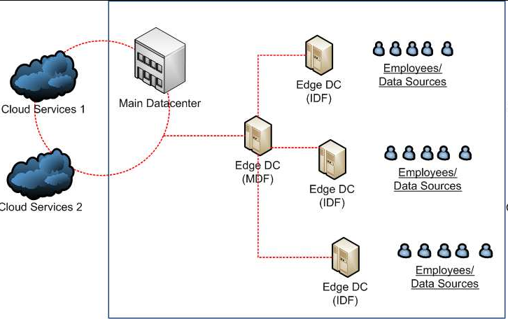

2. Desain Fisik Data Center

Edge Data Center dirancang dengan komponen-komponen sebagaimana

Gambar 8 sebagai berikut :

a. Networking Core yang terdiri atas :

1) Routing Platform, untuk menyediakan koneksi ke layanan-layanan cloud

exteral. Dibuat dua unit untuk redundancy.

2) Firewall untuk layanan keamanan jaringan, dibuat dua unit untuk

redundancy.

3) Core Switch, layanan utama manajemen jaringan data center, dibuat dua

unit untuk redundancy.

4) Aggregation Switch, untuk menghubungkan data center utama dengan

unit-unit PoD, dapat dibuat dua unit untuk kepentingan redundancy.

5) Storage Area Network (SAN) atau NAS (Network Attached Storage) untuk

kepentingan penyimpanan cache, data-data dan backup lokal.

6) PoD untuk layanan-layanan komputasi internal sejumlah yang

dibutuhkan atau yang dapat ditampung di ruang data center utama.

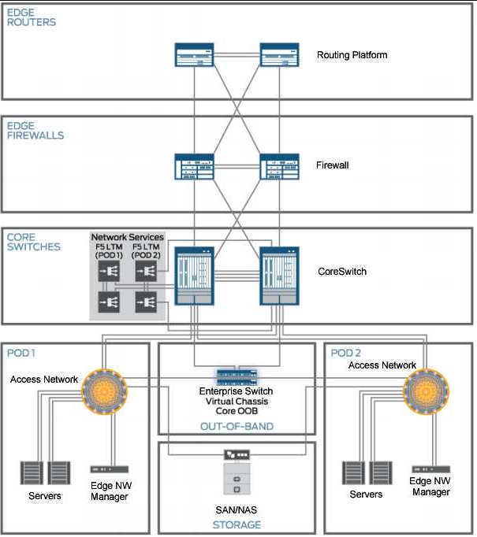

b. Desain Fisik PoD (Point of Delivery)

Pada rancangan ini digunakan susunan PoD 3 Rak yang terdiri atas 12-14

server untuk unit komputasi, satu server untuk Edge Network Manager, satu

buah Edge Access Switch dan beberapa unit NAS. Edge Access Switch, Edge

Network Manager, dan NAS disimpan di rak tengah. Idealnya 75% server

mengunakan teknologi virtualisasi untuk meningkatkan skalabilitas

sistem. Bila menggunakan “high density servers”, misalnya Blade server, maka

jumlah rak mungkin bisa dikurangi.

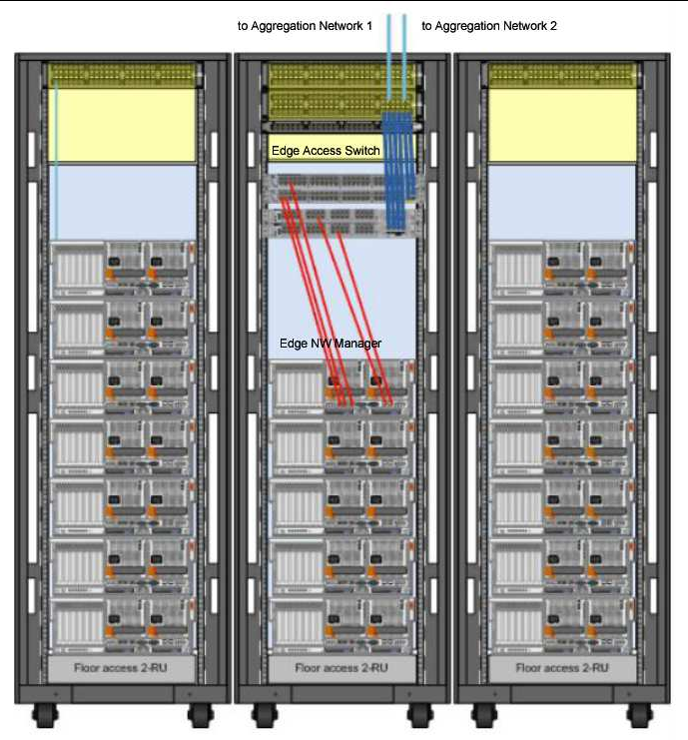

1. Daftar Pustaka

Ahmadi, Ali. Setiawan, Awan. Yulianto, Erwin. 2021. Data Center Berbasis *Software Defined Network* (SDN) dan Edge Computing. [Online] Tersedia dari : <https://jurnal.masoemuniversity.ac.id/index.php/internal/article/download/286/179> (Diakses : 30 Agustus 2022)

Arini dan dkk. 2017. Analisis Keamanan Informasi Data Center Menggunakan Cobit 5. [Online] Tersedia dari : <https://www.researchgate.net/publication/322000596_ANALISIS_KEAMANAN_INFORMASI_DATA_CENTER_MENGGUNAKAN_COBIT_5> (Diakses : 30 Agustus 2022)

Nagitec. 2020. Mengenal Edge Computing dan Manfaatnya. [Online] Tersedia dari : <https://nagitec.com/edge-computing/> (Diakses : 30 Agustus 2022)

Kanigoro, Bayu. 2018. *Software Defined Network* (SDN*.* [Online] Tersedia dari :<https://socs.binus.ac.id/2018/12/10/software-defined-networking-sdn/> (Diakses : 30 Agustus 2022)